Español 1
Apuntes guiados sobre el mapa de los países hispanohablantes
Escribe el nombre del país y su capital en los mapas, y después escucha las canciones de los países 17 veces: (Write the name of the country and its capital on the maps, then listen to the country songs 17 times:)
tinyurl.com/ofj49bk
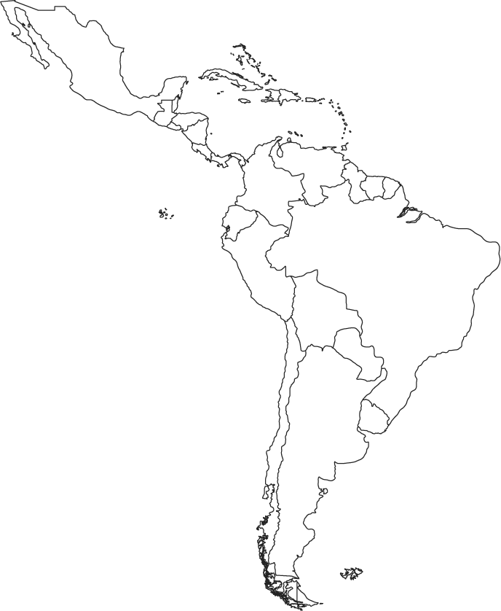
tinyurl.com/lor8vtw

